Отчёт по лабораторной работе №2
  - Основы информационной безопасности
Татьяна Александровна Пономарева
Содержание

1. Цель работы
Получение практических навыков работы в консоли с атрибутами файлов,закрепление теоретических основ дискреционного разграничения доступа в современных системах с открытым кодом на базе ОС Linux.

2. Задание
Добавить пользователя guest, задать пароль, войти в систему под новым пользователем, определить директорию, уточнить имя пользователя, уточнить группу, а также группы, в которых есть пользователь, сравнить полученную информацию с данными, выводимыми в командной строке, просмотреть файлы командами, определить gid пользователя, сравнить найденные значения, определить существование директорий, проверить расширенные атрибуты, создать поддиректорию dir1, снять с директории права,создать файл в той же директории, выполнить задания с таблицами.

3. Теоретическое введение
Дискреционное управление доступом в ОС Linux обеспечивает возможность управления доступом к данным самими пользователями операционной системы, также оно применяется к каждому субъекту (пользователю) и сущности (файлу, каталогу).
Механизм дискреционного управления доступом именованных субъектов к именованным сущностям обеспечивает создание для каждой пары субъект-сущность явного и недвусмысленного перечисления разрешенных типов доступа, формирующих правила разграничения доступа (ПРД).
На защищаемые именованные сущности при их создании автоматически устанавливаются базовые дискреционные ПРД в виде:
- идентификаторов пользователя-владельца (UID) и группы-владельца (GID), которые вправе распоряжаться доступом к данной сущности;
- прав доступа данных субъектов к созданной сущности.
Сущностями доступа являются:файлы,каталоги, соединения (сокеты), сетевые пакеты, механизмы IPC (разделяемая память, очереди сообщений и др.) [1].

4. Выполнение лабораторной работы
Сначала добавляю пользователя guest, задатю пароль, вхожу в систему под новым пользователем, определяю директорию, уточняю имя пользователя при whoami, уточнияю группу, а также группы, в которых есть пользователь, сравнию полученную информацию с данными, выводимыми в командной строке, просматриваю файлы командами, определяю gid пользователя (он равен 1001), сравнию найденные значения, определяю существование директорий, проверяю расширенные атрибуты,создаю поддиректорию dir1, снимаю с директории права,создаю файл в той же директории (рис. 1).
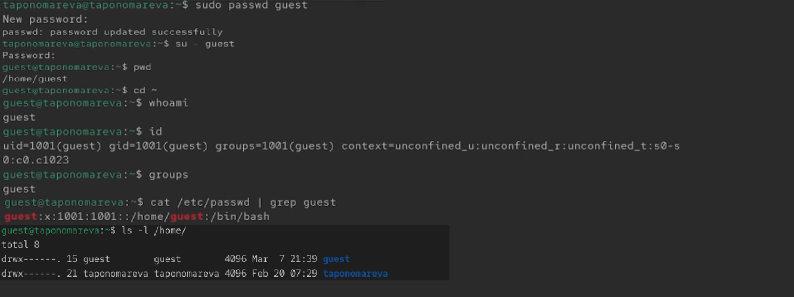
Рисунок 1: Выполнение заданий
Дальше выполняю задания, связанные с правами доступа (рис. 2).
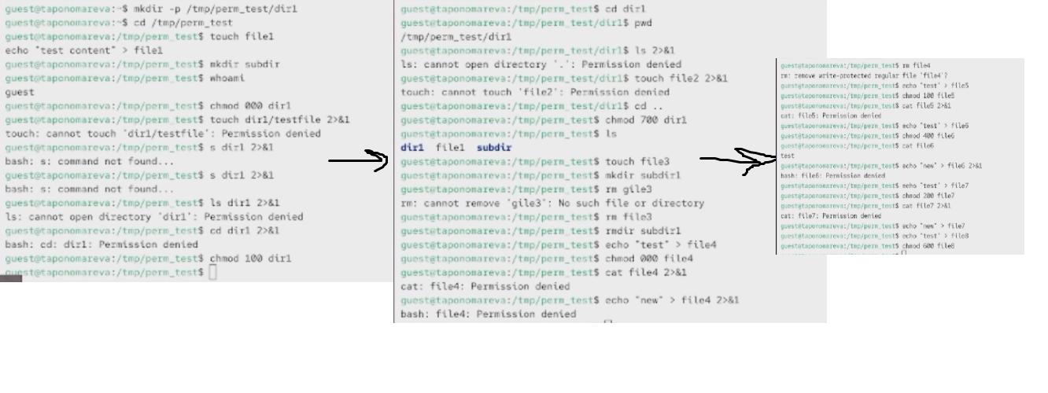
Рисунок 2: Выполнение заданий с правами доступа часть 1
Дальше выполняю задания, связанные с правами доступа (рис. 3).
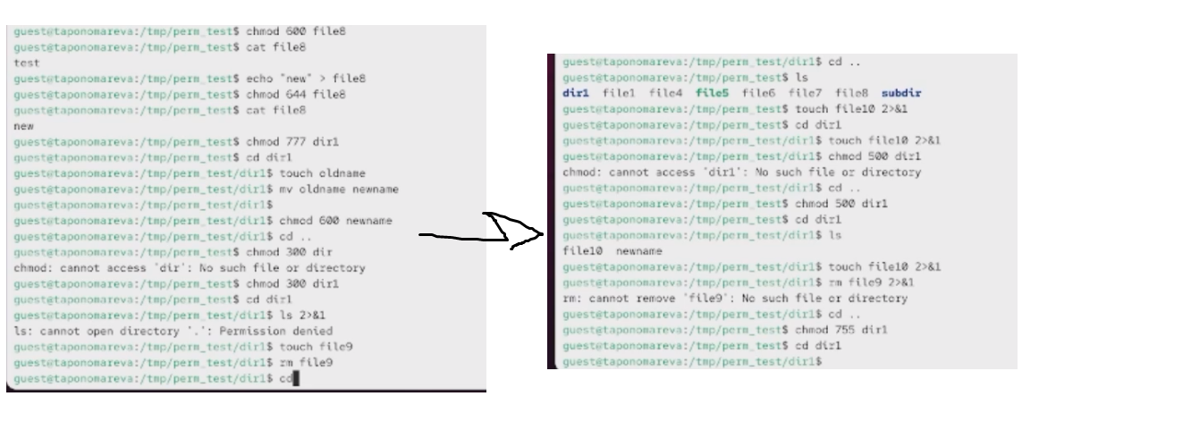
Рисунок 3: Выполнение заданий с правами доступа часть 2
Задание 14. В таблице ?@tbl-perm-actions можно видеть установленные права и разрешённые действия
Установленные права и разрешённые действия {#tbl-perm-actions}
Права директории | Права файла | Создание файла | Удаление файла | Запись в файл | Чтение файла | Смена директории | Просмотр файлов в директории | Переименование файла
d (000) | (000) | − | − | − | − | − | − | −
d (000) | rwx (700) | − | − | − | − | − | − | −
d–x–x–x (100) | (000) | − | − | − | − | + | − | −
d–x–x–x (100) | rwx (700) | − | − | − | − | + | − | −
drwx—— (700) | (000) | + | + | − | − | + | + | +
drwx—— (700) | rw——- (600) | + | + | + | + | + | + | +
drwx—— (700) | r——– (400) | + | + | − | + | + | + | +
drwx—— (700) | -w——- (200) | + | + | + | − | + | + | +
dr-x—— (500) | rw——- (600) | − | − | + | + | + | + | −
d-wx—— (300) | rw——- (600) | + | + | − | − | + | − | +
drwxr-xr-x (755) | rw-r–r– (644) | + | + | + | + | + | + | +
drwxrwxrwx (777) | любые | + | + | зависит | зависит | + | + | +
Задание 15. В таблице ?@tbl-min-perm можно какие операции дают мин права на директорию и на файл | Операция | Минимальные права на директорию | Минимальные права на файл | |:————————–|:——————————-:|:————————-:| | Создание файла | wx (300) | — (не существует) | | Удаление файла | wx (300) | — (не требуются) | | Чтение файла | x (100) | r (400) | | Запись в файл | x (100) | w (200) | | Переименование файла | wx (300) | — (не требуются) | | Создание поддиректории | wx (300) | — | | Удаление поддиректории | wx (300) | — | | Смена директории (cd) | x (100) | — | | Просмотр файлов в директории (ls) | rx (500) | — |
: Минимальные права для совершения операций {#tbl-min-perm}

5. Выводы
В ходе проведения лабораторной работы были получены знания по правам доступа в файлах и директориях.

Список литературы
1. НПО РусБИТех. Дискреционное управление доступом (DAC): Документация по системе защиты информации операционной системы специального назначения «Astra Linux Special Edition» [Электронный ресурс]. Москва: НПО РусБИТех. URL: https://docs.astralinux.ru/latest/szi/szi/dac/ (дата обращения: 07.03.2025).

